**N-BRABANT - Plaats = Hank (NB) Zuid Hollandse Molen (Grondzeiler)**

* 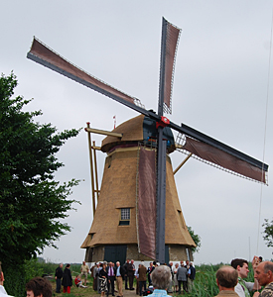Ten westen van de snelweg A27 Gorichem - Breda staat aan de Buitenkade 4 een grote achtkante poldermolen in de in 1682 bedijkte Zuid-Hollandse of Nieuw-Dussense polder.
* Dit is één van de twee grootste molens in het Land van Heusden en Altena die in 1791 werd gebouwd.
* Tot 1877 was de molen bewoond, waarna de molenaar zijn intrek nam in het toen gebouwde nabijgelegen molenaarshuis.
* De gietijzeren bovenas dateert van een jaar later.
* Bijzonder aan deze poldermolen was dat de lange spruit voor de restauratie van 1970 achter het aswiel lag.
* Voor 1970 was de huidige eikenhouten staartbalk gevormd van een deel van een roede van de achtkante poldermolen uit het Zuid-Hollandse Langerak.
* Op de veldmuren, waarvan de onderste helft wit is geverfd, staat een houten met riet gedekte achtkante romp met een riet gedekte kap.
* Aan de achterzijde siert een windvaantje de kap, waarin een Vlaamse blokvang met vangtrommel is ondergebracht.
* Onderaan de staart is een kruirad bevestigd om het Engels kruiwerk onder de kap in beweging te zetten.
* Tot 1964 bemaalde deze fraaie poldermolen met 6,40 m hoog binnenscheprad bovengenoemde polder uitsluitend met windkracht.
* In 1942 is het wiekenkruis met een grote vlucht van 27,60 m van Van Bussel-stroomlijnwieken voorzien. Na het buiten bedrijfstellen vanwege de ruilverkaveling in 1965, zijn de ijzeren Pot roeden bij de restauratie weer van Oud-Hollands hekwerk voorzien.
* Bij de molen liet de nieuwe eigenaar, Molenstichting Het Land van Heusden en Altena, vervolgens een rondmaalcircuit aanleggen.
* Het scheprad kan dankzij deze kunstmatige voorziening weer water verzetten.
* In april 2004 is besloten de molen stil te zetten vanwege de slechte bouwkundige staat van deze molen.
* Na het steken van een nieuwe gelaste buitenroede kon de molen in 2007 weer